Nama : Dhiya Hierophany Wahdah

NPM : A 211 048

1.

a. cis-3-hexene

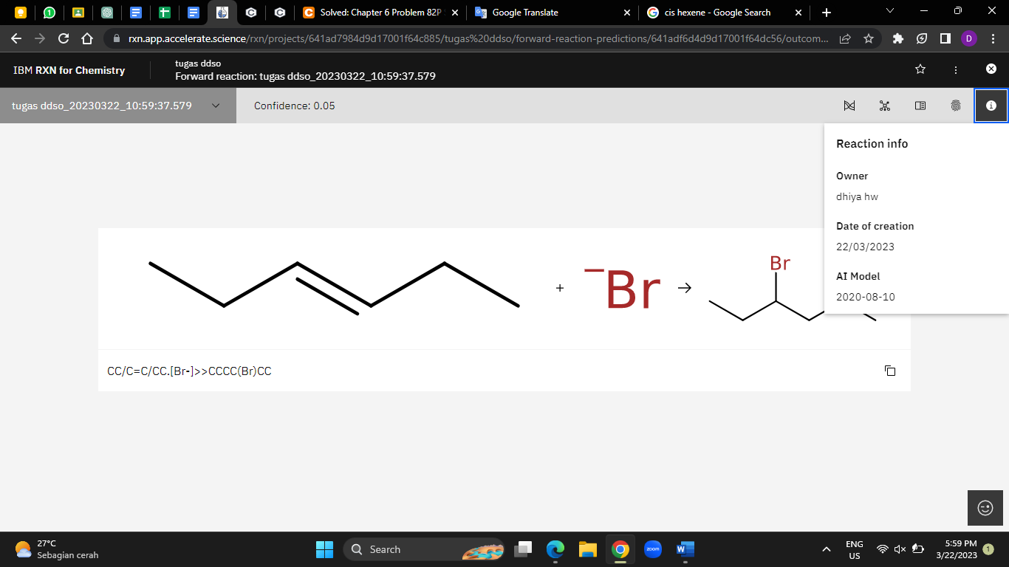

b. trans-2-hexene

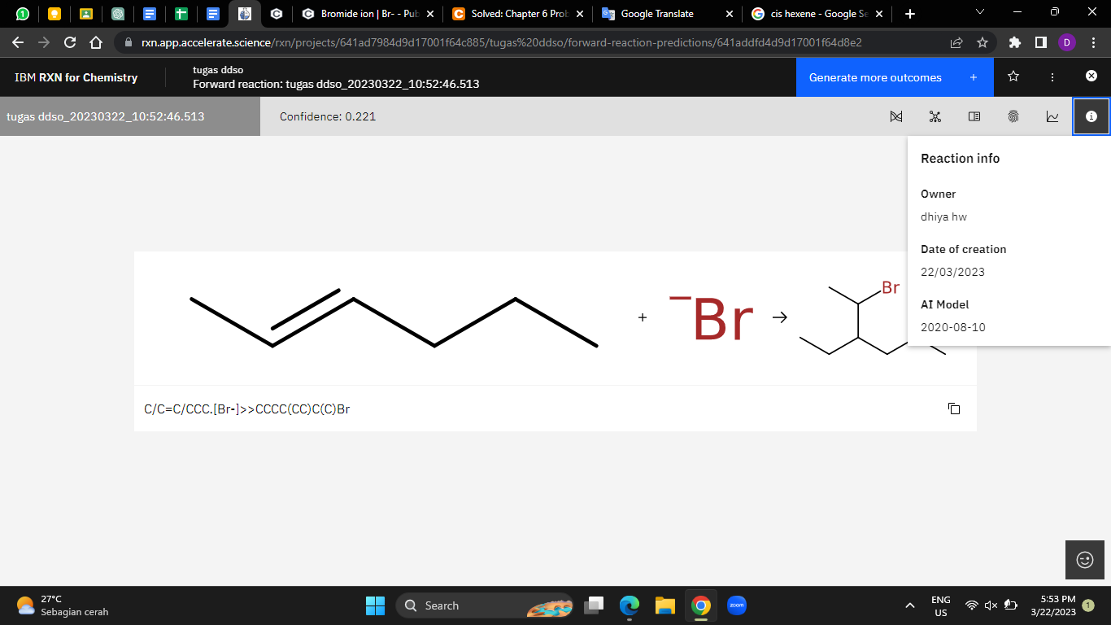

2.

a. Alkohol primer: 1-butanol + hidrogen bromide

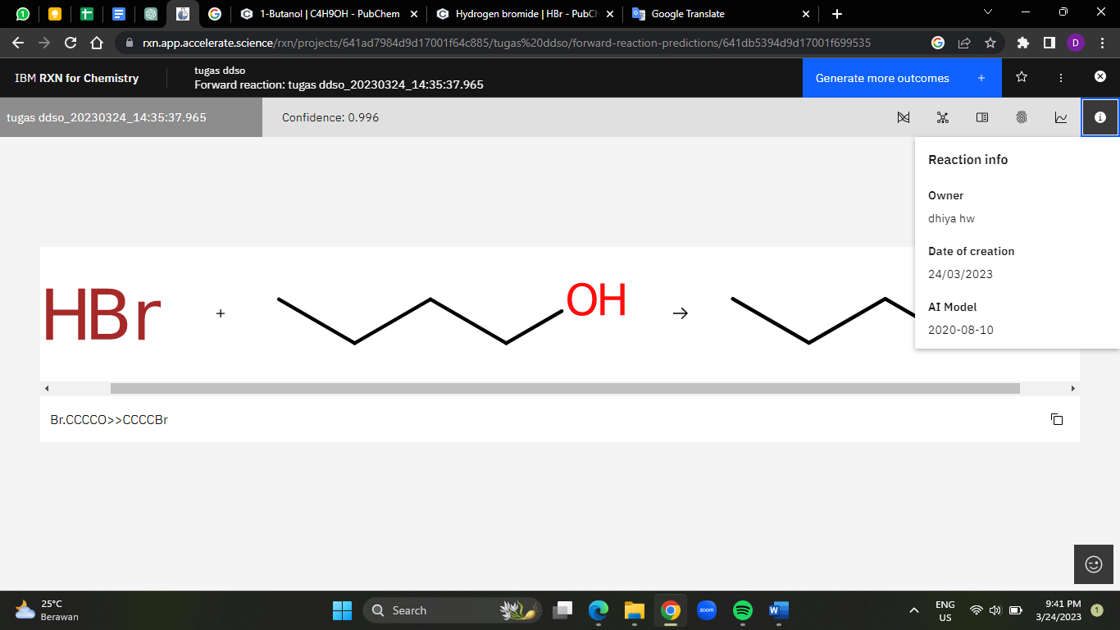

b. Alkohol sekunder: 2-butanol + hidrogen bromide

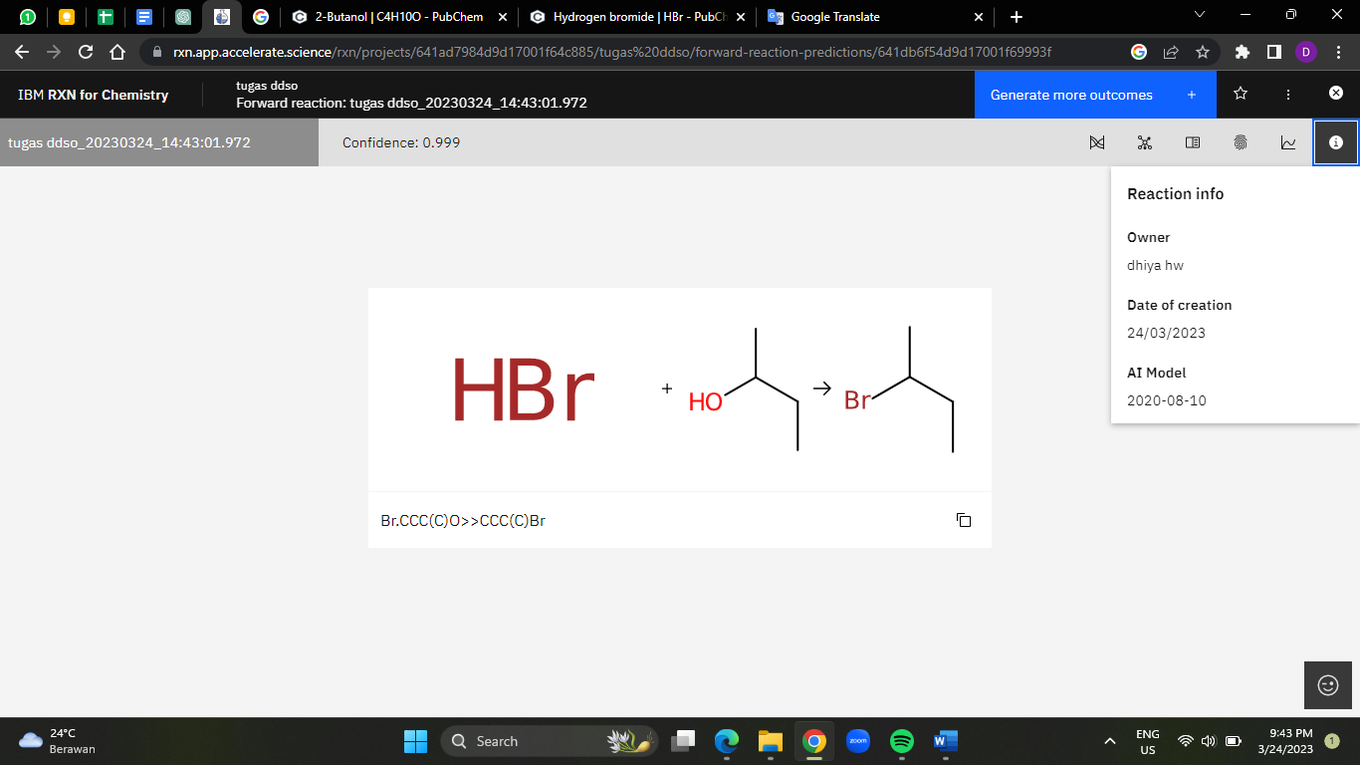

c. Alkohol tersier: 2-metil-2-butanol + hidrogen bromide

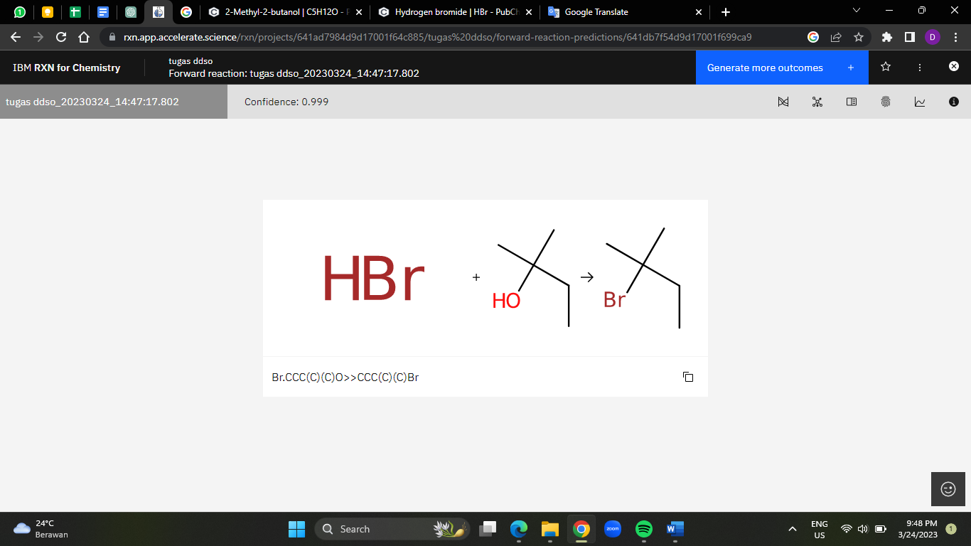

3. etil klorida + natrium hidroksida

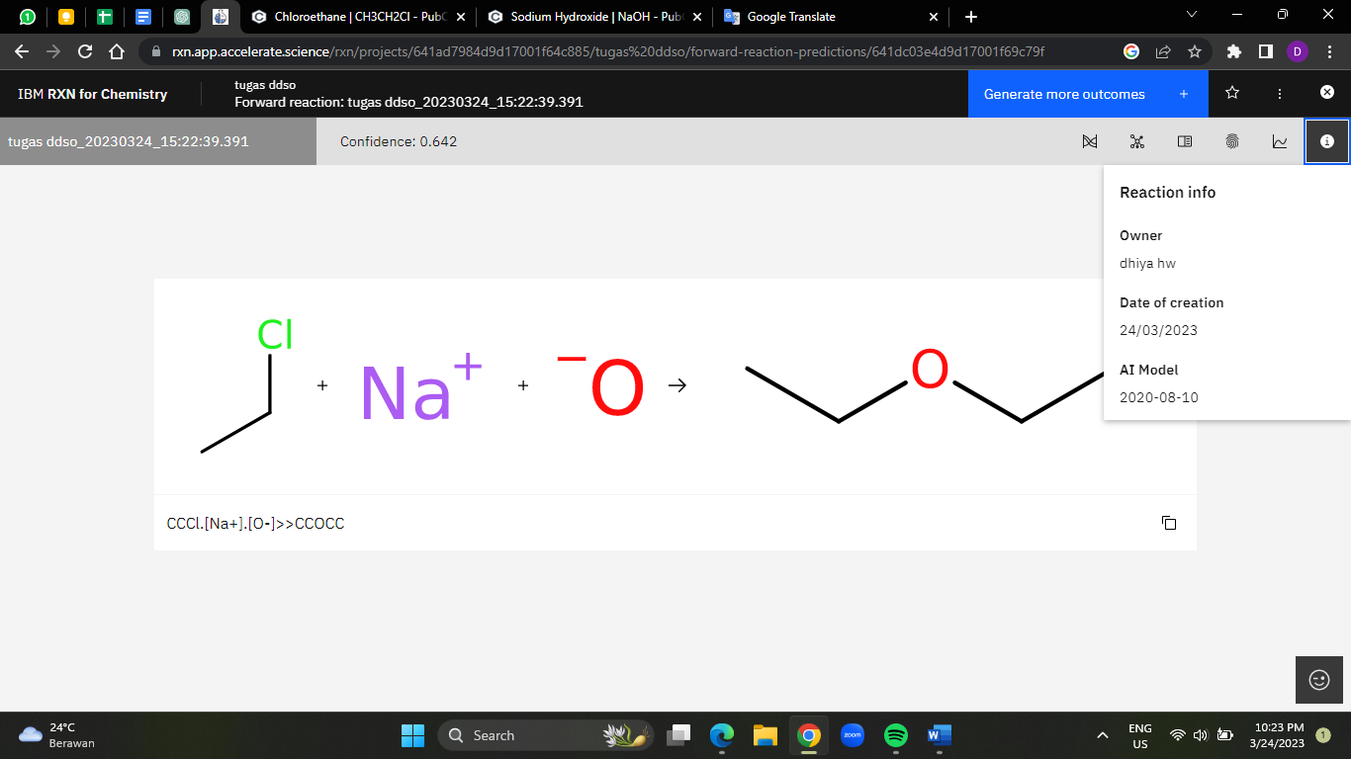

4.

a. methanol + oksigen

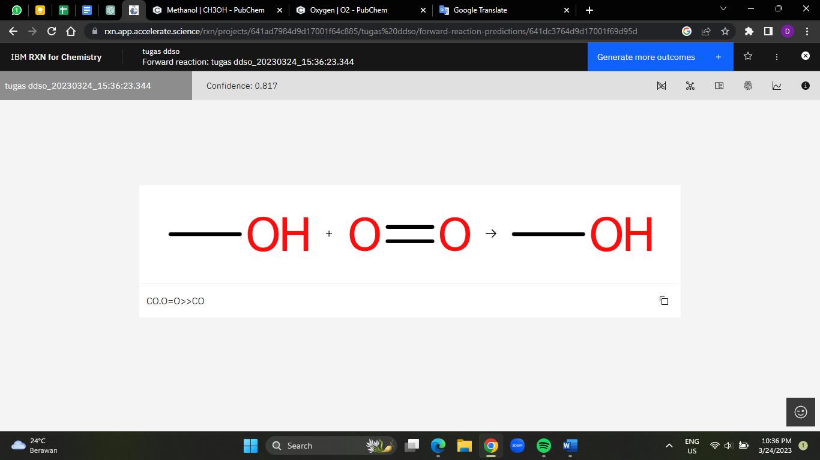

b. fenol + natrium hidroksida

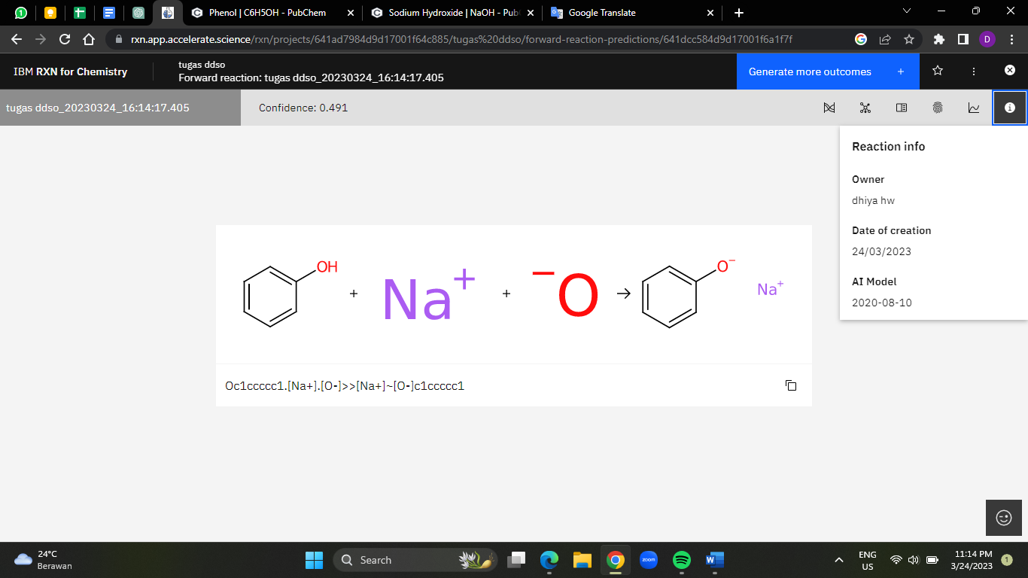

5. asetofenon + asam nitrat

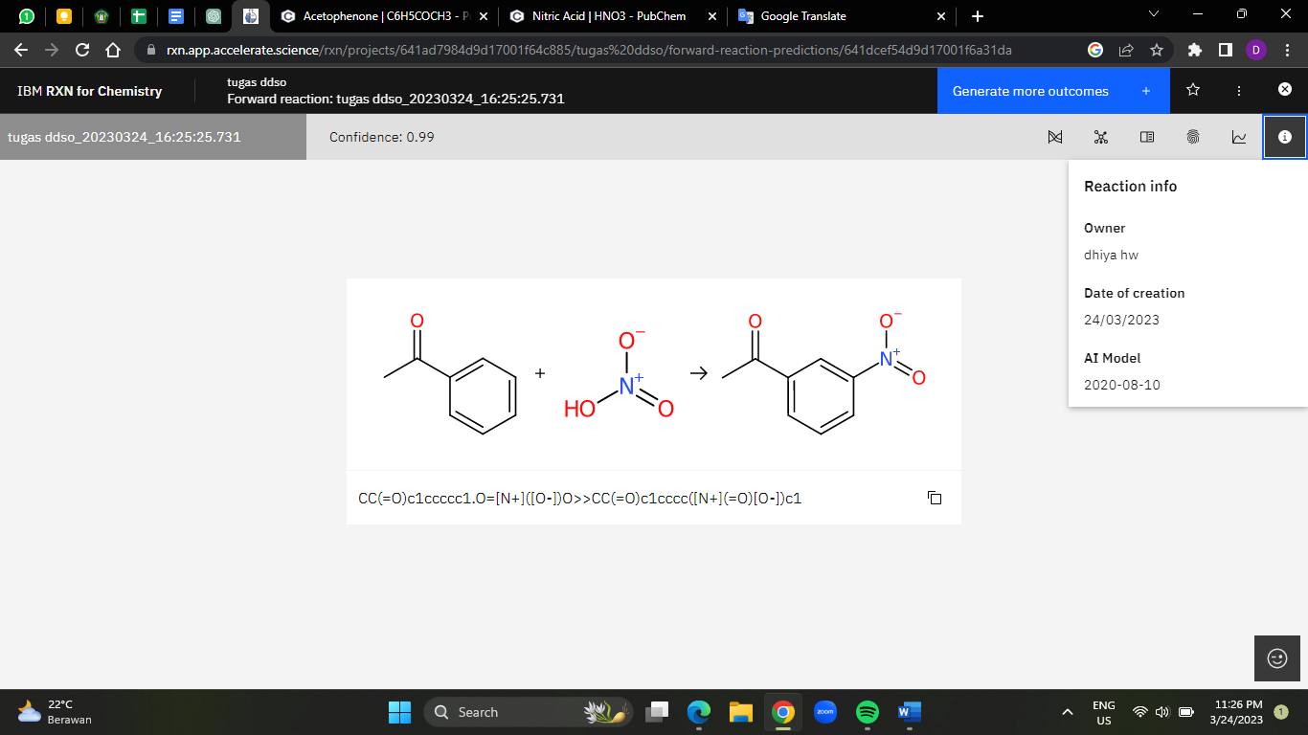

6. 2-propanol + asam kromat

